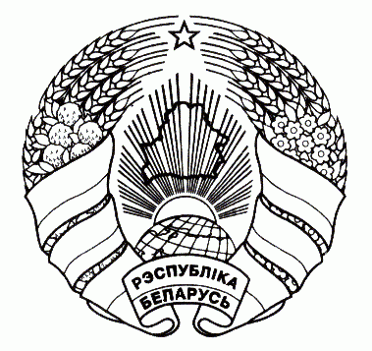
ГАРАДОЦКІ РАЁННЫ ГОРОДОКСКИЙ РАЙОННЫЙ
ВЫКАНАЎЧЫ КАМІТЭТ ИСПОЛНИТЕЛЬНЫЙ КОМИТЕТ

РАШЭННЕ РЕШЕНИЕ

24 октября 2023 г. № 925
г. Гарадок г. Городок

Об изменении решения Городокского
районного исполнительного комитета
от 27 февраля 2023 г. № 153

На основании подпункта 1.5. пункта 1 статьи 31, пункта 1 статьи 44 Кодекса Республики Беларусь о земле, Положения о порядке формирования перечней свободных (незанятых) земельных участков, утвержденного постановлением Совета Министров Республики Беларусь от 13.01.2023 № 32, Городокский районный исполнительный комитет РЕШИЛ:
1. Приложение к решению Городокского районного исполнительного комитета от 27 февраля 2023 г. № 153 «О формировании перечня свободных (незанятых) земельных участков» изложить в новой редакции (прилагается).
2. Настоящее решение вступает в силу со дня его принятия.

Председатель И.М.Полякова

Начальник отдела
организационно-кадровой работы С.Н.Огурцова

Лыхолат 3 00 25

